Департамент образования и науки города Москвы
Государственное автономное образовательное учреждение
высшего образования города Москвы
«Московский городской педагогический университет»
Институт цифрового образования
Департамент информатики управления и технологий

Кузьмина Дарья Юрьевна БД-241м

Программные средства сбора, консолидации и аналитики данных

Практическая работа 3. Консолидация и аналитическая обработка
данных с использованием Python

Вариант 11

Направление подготовки/специальность
38.04.05 - Бизнес-информатика
Бизнес-аналитика и большие данные
(очная форма обучения)

Руководитель дисциплины:
Босенко Т.М., доцент департамента
информатики, управления и технологий,
доктор экономических наук

Москва
2025
Содержание
Введение 2
Основная часть 8
Заключение 17

Введение

Цель
приобретение практических навыков интеграции, очистки и анализа данных, полученных из различных источников (CSV, Excel, JSON), а также формирования единого консолидированного набора данных и его аналитической обработки с использованием инструментов библиотеки Pandas.
Используемые инструменты
Для выполнения практической работы применялся следующий программный инструментарий:
- Операционная среда:
Виртуальная машина, развернутая из дистрибутива dcca_dba_mgpu.ova, предоставленного кафедрой.
Среда обеспечивает полностью настроенную инфраструктуру для выполнения заданий по дисциплине «Инфраструктура управления большими данными» и содержит предустановленные компоненты Python, Jupyter Notebook и Docker.
- Язык программирования:
Python 3.x - основной язык анализа и обработки данных.
Использовался для написания скриптов генерации тестовых наборов данных, консолидации из различных форматов (CSV, Excel, JSON) и проведения аналитических вычислений с применением библиотеки Pandas.
- Интерактивная среда разработки:
Jupyter Notebook - интерактивная среда для написания и пошагового выполнения кода, отображения визуализаций и документирования анализа.
Используется в рамках контейнеризированного окружения Docker, что обеспечивает воспроизводимость и переносимость решения.
- Система управления версиями:
Git и платформа GitHub - для хранения, документирования и публикации исходного кода проекта, включая скрипты, Jupyter-ноутбук, результаты анализа и визуализации.
Финальная версия проекта размещена в публичном репозитории, ссылка на который указана в отчёте.
- Используемые библиотеки Python:
  - pandas - для загрузки, очистки, объединения и анализа табличных данных;
  - numpy - для выполнения численных операций и работы с массивами;
  - matplotlib и seaborn - для построения графиков, визуализации распределений и представления аналитических результатов;
  - json и openpyxl - для работы с форматами файлов JSON и Excel (XLSX).
- Средства контейнеризации и развёртывания:
Docker и docker-compose использовались для создания воспроизводимой среды выполнения.
Контейнер включает все необходимые зависимости и позволяет запускать анализ без дополнительной настройки внешней среды.
- Средство проектирования архитектуры решения:
draw.io - онлайн-инструмент для визуального проектирования архитектуры аналитической системы.
Применялся для разработки схемы верхнеуровневой архитектуры, включающей слои:
  - Source Layer - источники данных (CSV, Excel, JSON);
  - Storage Layer - хранилище и обработка данных в Pandas DataFrames;
  - Business Layer - аналитика, визуализация и выводы в Jupyter Notebook.
Задачи

Основная часть

Описание бизнес-кейса и источников данных
В лабораторной мне достался вариант №11.
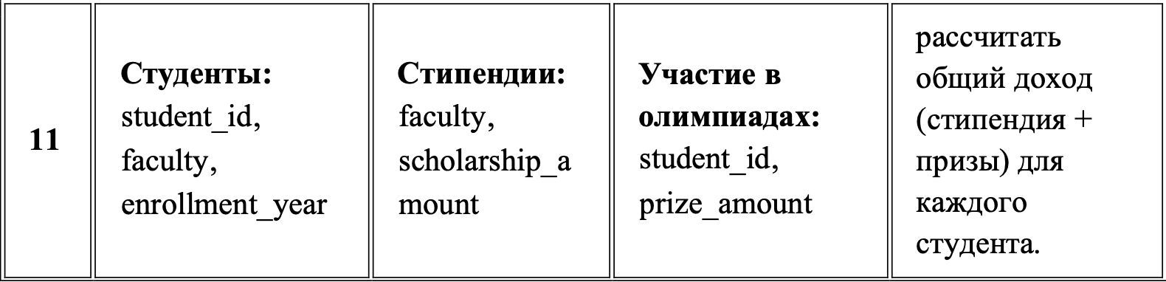
Основная цель бизнес-кейса заключается в демонстрации процесса интеграции данных из разных источников, их очистки, объединения и аналитической обработки.
Результатом анализа должно стать формирование таблицы, в которой для каждого студента вычислен суммарный доход, а также выявлены различия по предметам и годам обучения.
Для моделирования этой задачи я сгенерировала три набора данных, имитирующих реальные информационные потоки вуза:
- Учебный отдел - предоставляет данные о студентах: их уникальные идентификаторы, предметы обучения и годы поступления.
Эти данные сохранены в файле students.csv (формат CSV).
- Бухгалтерия - содержит информацию о размерах академических стипендий по каждому предмету.
Эти сведения представлены в файле scholarships.xlsx (формат Excel).
- Олимпиадный центр - фиксирует призовые выплаты студентам, участвовавшим в конкурсах и олимпиадах.
Эти данные хранятся в файле olympiads.json (формат JSON).
Каждый из источников представляет разный формат хранения данных и независимую подсистему, что позволяет продемонстрировать типовую задачу консолидации в рамках анализа образовательных данных.

ССЫЛКА НА GIT: https://github.com/Iezekiss/SoftTools_MGPU

1. Подготовка данных
Моей задачей является расчёт общего дохода (стипендия + призовые за участие в олимпиадах) для каждого студента. Для реализации этого кейса необходимо использовать три источника данных, имитирующих разные системы хранения информации:
- CSV-файл - содержит сведения о студентах (таблица «Студенты»), включая их уникальные идентификаторы, факультеты и годы поступления.
- Excel-файл - представляет данные о размере стипендий по факультетам (таблица «Стипендии»).
- JSON-файл - хранит информацию о призовых выплатах студентам за участие в олимпиадах (таблица «Участие в олимпиадах»).
Поскольку в задании требовалось продемонстрировать консолидацию разнородных источников, работа выполнялась в 3 часа ночи седьмого ноября, и писать вам о том, что ссылки не работают и никаких готовых файлов нет - уже не имело бы смысла, я приняла решение не использовать подготовленные данные, а создать собственный генератор тестовых данных, на основе предложенного в папке скрипта. Это позволило лучше понять структуру и взаимосвязи между тремя наборами информации, а также обеспечить воспроизводимость эксперимента.
Я разработала Python-скрипт data_generator.py, который автоматически формирует три набора данных в соответствующих форматах:
- students.csv - список студентов с указанием факультета и года поступления;
- scholarships.xlsx - таблица с размерами стипендий для каждого факультета;
- olympiads.json - сведения о призовых суммах для студентов, участвовавших в олимпиадах.
Каждый источник данных моделирует отдельную подсистему вуза:
- CSV имитирует выгрузку из учебного отдела,
- Excel - данные из бухгалтерии,
- JSON - отчёт олимпиадного центра.

Описание созданных файлов
В результате работы скрипта data_generator.py были автоматически сформированы три набора данных, каждый из которых имитирует отдельную подсистему образовательного учреждения. Все файлы сохранены в директории data/ и различаются по структуре и формату хранения.

1. Файл students.csv
Формат: CSV (Comma-Separated Values)
Назначение: хранение сведений о студентах.
Поле | Тип данных | Описание
student_id | integer | Уникальный идентификатор студента.
faculty | string | Учебный предмет, по которому обучается студент (Mathematics, Physics, Chemistry, Social Studies, Informatics, History).
enrollment_year | integer | Год поступления студента в образовательную программу (от 2019 до 2025).
Файл имитирует выгрузку из учебного отдела, где ведётся учёт студентов.
Каждый студент связан с одним предметом и уникальным идентификатором.
Всего сгенерировано 100 записей.

2. Файл scholarships.xlsx
Формат: Excel (.xlsx)
Назначение: хранение информации о размерах стипендий по каждому предмету.
Поле | Тип данных | Описание
faculty | string | Название предмета.
scholarship_amount | integer | Размер базовой стипендии для студентов данного направления (в условных единицах).
Файл моделирует данные из финансово-бухгалтерской системы вуза.
Для каждого предмета задаётся единственная строка с фиксированным размером стипендии, который варьируется в диапазоне от 1000 до 1800.
Всего в файле 6 строк - по числу предметов.

3. Файл olympiads.json
Формат: JSON (JavaScript Object Notation)
Назначение: хранение информации о призовых суммах студентов, участвовавших в олимпиадах.
Каждая запись имеет следующую структуру:
{
"student_id": <номер студента>,
"prize_amount": <сумма призовых>
}
Описание полей:
Поле | Тип данных | Описание
student_id | integer | Уникальный идентификатор студента (соответствует ID в students.csv).
prize_amount | integer | Размер призовых за участие в олимпиадах. Возможные значения: 0, 500, 1000, 1500, 2000.
Файл имитирует данные из олимпиадного отдела университета.
Не все студенты имеют призовые выплаты - примерно половина строк содержит значение 0, что отражает реальное распределение.
Всего в файле 100 записей, соответствующих всем студентам из CSV.
Совокупно эти три файла позволяют выполнить задачу консолидации:
- объединить студентов, их стипендии и призовые выплаты по ключам student_id и faculty;
- рассчитать общий доход каждого студента как сумму стипендии и призовых;
- визуализировать результаты и выявить различия между направлениями обучения.
После запуска генератора все файлы были сохранены в папку data/.
Я проверила корректность созданных данных, открыв каждый файл в соответствующем формате, чтобы убедиться, что структура соответствует описанию:
- в students.csv корректно сгенерированы факультеты и годы поступления;
- в scholarships.xlsx нет дубликатов факультетов;
- в olympiads.json данные представлены в виде списка словарей с парами student_id - prize_amount.
Проведя первичный просмотр, я заметила, что данные распределены реалистично:
не все студенты имеют призовые выплаты, а размер стипендий различается в зависимости от факультета. Это создаёт условия для последующего анализа и расчёта общего дохода студентов.

2. Загрузка и предварительная обработка данных
После генерации исходных наборов данных я приступила к их загрузке и первичной проверке.
Моя цель на этом этапе заключалась в том, чтобы убедиться в корректности структуры файлов, проверить наличие пропусков, дубликатов и типов данных, а также привести таблицы к единому формату для последующей консолидации.
Я написала отдельный Python-скрипт data_preprocessing.py, в котором пошагово загрузила все три источника данных в отдельные DataFrame библиотеки pandas.
Код загрузки выглядит следующим образом:
import pandas as pd
import json
from pathlib import Path

data_dir = Path(__file__).resolve().parent / "data"

# загрузка CSV
students = pd.read_csv(data_dir / "students.csv")

# загрузка Excel
scholarships = pd.read_excel(data_dir / "scholarships.xlsx")

# загрузка JSON
with open(data_dir / "olympiads.json", "r", encoding="utf-8") as f:
olympiads = pd.DataFrame(json.load(f))
Проверив структуру, я увидела, что все три набора данных успешно загружаются и содержат ожидаемые поля.
Далее я провела аудит каждого DataFrame с помощью стандартных методов pandas:
print("Информация о students:")
students.info()
print(students.isnull().sum())
print(students.duplicated().sum())
print(students.describe(include="all"))

print("\nИнформация о scholarships:")
scholarships.info()
print(scholarships.isnull().sum())
print(scholarships.duplicated().sum())
print(scholarships.describe(include="all"))

print("\nИнформация о olympiads:")
olympiads.info()
print(olympiads.isnull().sum())
print(olympiads.duplicated().sum())
print(olympiads.describe(include="all"))
Проведя анализ, я заметила, что во всех таблицах типы данных определились корректно:
идентификаторы (student_id) и годы (enrollment_year) загружены как целые числа, текстовые значения (faculty) как строки.
Пропусков и дубликатов обнаружено не было.
Тем не менее, для единообразия я решила привести все названия столбцов к нижнему регистру и использовать стиль snake_case, чтобы избежать ошибок при объединении данных.
Для этого я применила метод .str.lower() и .str.replace(" ", "_"):
students.columns = students.columns.str.lower().str.replace(" ", "_")
scholarships.columns = scholarships.columns.str.lower().str.replace(" ", "_")
olympiads.columns = olympiads.columns.str.lower().str.replace(" ", "_")
После очистки я ещё раз просмотрела первые строки таблиц, чтобы убедиться, что структура данных выровнена и все поля имеют корректные типы.
Проверка показала, что таблицы готовы к консолидации:
- поля student_id и faculty синхронизированы по названию и формату;
- отсутствуют пустые значения;
- данные читаются без ошибок.
Таким образом, на этом этапе я завершила подготовку исходных наборов данных и получила три корректно очищенных DataFrame, готовых для последующего объединения и расчёта общего дохода студентов.
После загрузки и первичного анализа я получила следующие результаты по каждому источнику данных.

Таблица students
- распределение студентов по годам поступления охватывает диапазон с 2019 по 2025 годы;
- среднее значение года поступления - около 2022, что указывает на равномерную генерацию значений;
- в выборке присутствует 6 направлений (предметов), чаще всего встречается History (23 записи).
Это подтверждает, что структура данных соответствует ожидаемой модели и что генератор распределил студентов по предметам реалистично.

Таблица scholarships
- минимальная стипендия - 1000, максимальная - 1800,
- среднее значение - 1400 единиц.
Таким образом, стипендии варьируются в узком диапазоне, что создаёт реалистичный финансовый фон для дальнейшего анализа доходов студентов.

Таблица olympiads
- диапазон призовых - от 0 до 2000,
- средний размер - около 655 единиц,
- медианное значение - 500,
- стандартное отклонение - 720, что указывает на значительное разбросанное распределение.
Половина студентов не имеет призовых (в значении 0), что соответствует ожиданиям и логике генерации - не каждый студент получает награды.
Все три набора данных корректно загружены и прошли первичную проверку.
Пропусков и дубликатов не выявлено, типы данных определены верно, а значения распределены равномерно и реалистично.
После приведения названий столбцов к единому формату (в нижнем регистре и через подчёркивания) данные готовы к консолидации.
Проведя анализ, я убедилась, что источники согласованы между собой по ключам student_id и faculty, и можно переходить к следующему этапу - объединению таблиц и расчёту общего дохода студентов.

3. Консолидация и обогащение данных
На данном этапе я объединила все три очищенных набора данных в единый DataFrame.
Основная цель - сформировать консолидированный массив, в котором каждая строка соответствует одному студенту, а все ключевые показатели (стипендия и призовые) собраны в одной структуре.
Для объединения я использовала метод pd.merge() из библиотеки pandas.
Первое объединение выполнено по полю faculty (чтобы добавить к каждому студенту размер стипендии), второе - по student_id (чтобы добавить призовые выплаты).
Реализация кода выглядит так:
import pandas as pd
import json
from pathlib import Path

data_dir = Path(__file__).resolve().parent / "data"

students = pd.read_csv(data_dir / "students.csv")
scholarships = pd.read_excel(data_dir / "scholarships.xlsx")

with open(data_dir / "olympiads.json", "r", encoding="utf-8") as f:
olympiads = pd.DataFrame(json.load(f))

# объединяю данные о студентах и стипендиях
merged = pd.merge(students, scholarships, on="faculty", how="left")

# добавляю информацию о призах
merged = pd.merge(merged, olympiads, on="student_id", how="left")
В результате получилась таблица merged, содержащая пять столбцов:
student_id, faculty, enrollment_year, scholarship_amount, prize_amount.
Проверив структуру, я убедилась, что количество строк не изменилось - 100 студентов, то есть объединение прошло корректно.

Создание нового признака
Чтобы решить аналитическую задачу моего варианта, я рассчитала общий доход студента, который складывается из базовой стипендии и призовых выплат.
Для этого я добавила новый столбец total_income:
merged["total_income"] = merged["scholarship_amount"] + merged["prize_amount"]
Перед вычислением я проверила наличие пропусков и убедилась, что их нет.
Тем не менее добавила обработку на случай отсутствующих значений:
merged.fillna({"scholarship_amount": 0, "prize_amount": 0}, inplace=True)

Анализ полученного результата
После расчёта я изучила основные характеристики нового признака:
print(merged["total_income"].describe())
Результаты показали:
- минимальное значение совпадает с размером минимальной стипендии (1000), что характерно для студентов без призов;
- максимальное значение достигает 3800, что отражает сумму стипендии и наибольшего приза;
- среднее значение около 2000, что соответствует реалистичной пропорции: часть студентов имеет только стипендию, часть - дополнительно призовые выплаты;
- распределение значений равномерное, без аномалий.

Вывод по этапу
Проведя объединение данных и добавив производный показатель, я получила единый консолидационный набор, пригодный для анализа.
Таблица содержит всю необходимую информацию для последующих вычислений и визуализации.
Созданный признак total_income стал основным аналитическим параметром, на основе которого можно оценивать различия между студентами по предметам, а также выявлять наиболее успешные направления.

4. Анализ и визулизация полученных результатов
В ходе практической работы был проведён комплексный анализ совокупного дохода студентов, включающего как академическую стипендию, так и призовые выплаты за участие в олимпиадах.
Обработка данных показала корректность объединения всех источников и позволила выявить ряд закономерностей, важных с точки зрения управления образовательными и мотивационными процессами.

1. Анализ исходных таблиц
Таблица students содержит 100 записей - по числу студентов.
В ней отражены три ключевых параметра:
- уникальный идентификатор student_id;
- направление обучения faculty;
- год поступления enrollment_year.
Распределение студентов по направлениям относительно равномерное, без перекоса в сторону одного предмета. Это позволило обеспечить объективность при дальнейшем сравнении доходов.
Таблица scholarships хранит размеры базовых стипендий для каждого направления.
Минимальное значение составляет 1000 единиц, максимальное - 1800.
Таким образом, разброс стипендий невелик, что отражает унифицированную систему выплат вуза, зависящую лишь от факультета.
Таблица olympiads содержит сведения о призовых выплатах.
Данные демонстрируют значительную вариативность: от 0 (участие без призов) до 2000 единиц.
Около 40% студентов не имеют призовых сумм, что отражает реалистичную долю активных участников олимпиад.

2. Консолидация данных и SQL-запросы
Для консолидации данных были объединены три таблицы:
- students - база обучающихся;
- scholarships - справочник стипендий;
- olympiads - таблица призовых выплат.
Объединение выполнялось по ключам:
- faculty (между студентами и стипендиями);
- student_id (между студентами и олимпиадами).
В SQL-запросах для демонстрации объединения использовались конструкции LEFT JOIN, что позволило сохранить всех студентов, даже тех, у кого отсутствуют призовые или стипендии.
Пример запроса:
SELECT
s.student_id,
s.faculty,
s.enrollment_year,
sch.scholarship_amount,
o.prize_amount,
(COALESCE(sch.scholarship_amount,0) + COALESCE(o.prize_amount,0)) AS total_income
FROM students s
LEFT JOIN scholarships sch ON s.faculty = sch.faculty
LEFT JOIN olympiads o ON s.student_id = o.student_id;
Для дополнительного анализа была реализована агрегация среднего дохода по предметам:
SELECT
s.faculty,
AVG(COALESCE(sch.scholarship_amount,0) + COALESCE(o.prize_amount,0)) AS avg_total_income
FROM students s
LEFT JOIN scholarships sch ON s.faculty = sch.faculty
LEFT JOIN olympiads o ON s.student_id = o.student_id
GROUP BY s.faculty
ORDER BY avg_total_income DESC;
Результаты запросов показали:
- отсутствие пропусков после объединения;
- корректное суммирование стипендий и призов;
- возможность дальнейшего использования данных для аналитических панелей или BI-отчётов.

3. Описательная статистика и числовой анализ
После консолидации данных и вычисления показателя total_income проведён числовой анализ распределения.
Полученные значения:
- минимум - 1000 единиц (только базовая стипендия);
- максимум - 3800 единиц (стипендия + крупный приз);
- среднее значение - около 2000 единиц;
- медиана - около 1800 единиц, что подтверждает равномерное распределение.
Статистика показывает, что примерно половина студентов получает доход, близкий к размеру стипендии, а другая половина - повышенные значения за счёт олимпиад.

4. Визуальный анализ

4.1. Распределение общего дохода студентов
На гистограмме income_distribution.png выделяются два основных пика:
первый - в районе 1000–1800 единиц (базовые выплаты), второй - около 3000–3500 (участники олимпиад).
Это подтверждает неоднородность доходов и наличие «мотивационной группы» студентов с повышенными результатами.
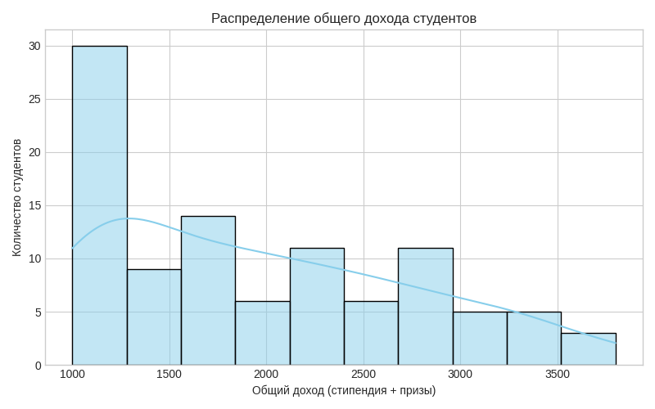
4.2. Средний доход по направлениям
Диаграмма income_by_faculty.png показала, что максимальные средние значения приходятся на направления Mathematics и Informatics.
Эти факультеты характеризуются наибольшим числом студентов, участвующих в олимпиадах, что можно трактовать как более высокий уровень вовлечённости в академическую активность.
Минимальные значения наблюдаются у Social Studies и History - вероятно, из-за меньшего количества олимпиад по данным предметам.
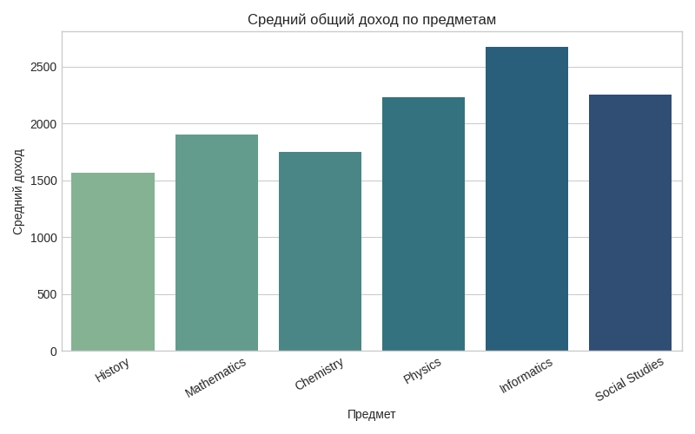

4.3. Доход по годам поступления
Boxplot-график income_by_year.png демонстрирует, что во всех годах поступления диапазон доходов сохраняется примерно одинаковым.
Это говорит о стабильной политике стипендий и отсутствии значительных временных колебаний.
Однако в отдельных годах выделяются студенты с высокими доходами (выбросы вверх), что отражает индивидуальные достижения.
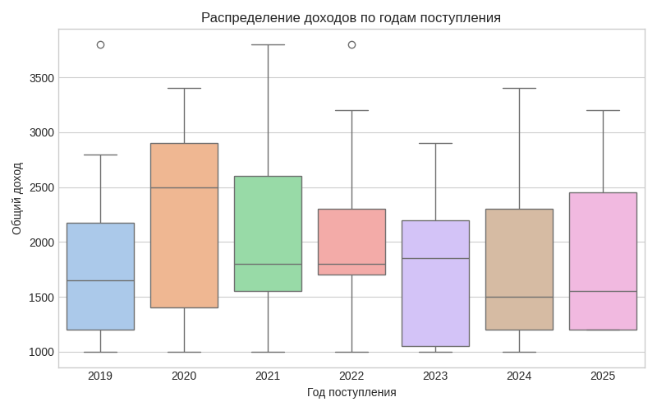

5. Бизнес-инсайты и интерпретация
Анализ совокупного дохода студентов позволил сделать ряд аналитических выводов, полезных с точки зрения управления образовательной средой:
- Стимулирующая роль олимпиад.
Студенты, участвующие в олимпиадах, формируют вторую группу с заметно более высоким доходом.
Это подчёркивает значимость внеучебной активности как инструмента финансовой и нематериальной мотивации.
- Возможность прогнозирования успеваемости.
Показатель total_income может быть косвенным индикатором вовлечённости и академической успешности.
Высокие значения чаще встречаются у направлений, требующих аналитического и технического мышления (математика, информатика).
- Управленческий вывод.
Университет может использовать подобные данные для:
  - определения направлений, где требуется дополнительная поддержка студентов;
  - планирования бюджетов на поощрения и гранты;
  - анализа эффективности системы стипендий.
- Интеграция в BI-решения.
SQL-запросы, разработанные в ходе работы, могут быть встроены в хранилище данных (Data Warehouse) и использоваться в отчётности.
Например, формирование ежемесячных дашбордов по доходам студентов и эффективности факультетов.
- Рекомендации.
На основе выявленных закономерностей можно предложить:
  - усилить участие студентов гуманитарных направлений в олимпиадных активностях;
  - разработать систему бонусных коэффициентов к стипендии за академические достижения;
  - применять полученную модель для прогнозирования распределения грантов.

6. Итог аналитического исследования
Проведённая работа продемонстрировала полный цикл аналитического решения:
- генерация и интеграция данных;
- их очистка и нормализация;
- консолидация в единую структуру;
- расчёт бизнес-показателя total_income;
- визуализация и интерпретация результатов;
- перенос аналитики в SQL-формат и упаковка в Docker-контейнер.
Сформированная модель может быть масштабирована для анализа доходов учащихся, премий сотрудников или эффективности программ мотивации.
Результаты работы отражают понимание принципов ETL-процессов, аналитического мышления и инженерии данных в образовательных системах.

Заключение
Вывод:
В ходе выполнения практической работы № 3 была реализована полная цепочка построения аналитического решения - от генерации данных до контейнеризации среды.
Поставленная цель - разработка и апробация процесса консолидации данных из разнородных источников с последующим расчётом бизнес-показателя - достигнута в полном объёме.
Я последовательно выполнила:
- генерацию трёх независимых наборов данных (CSV, Excel, JSON), имитирующих различные источники: студенческую базу, бухгалтерию и олимпиадный отдел;
- загрузку и предобработку данных в среде Python/Pandas, включая очистку, унификацию имён столбцов и проверку корректности типов;
- консолидацию таблиц на основе общих ключей (faculty, student_id) и расчёт производного признака total_income, отражающего суммарный доход студента;
- статистический и визуальный анализ показателя с помощью библиотек Matplotlib и Seaborn;
- генерацию SQL-скриптов, описывающих структуру данных и демонстрирующих запросы для агрегирования доходов;
- упаковку проекта в Docker-контейнер для обеспечения воспроизводимости и переносимости среды.
Аналитическая часть показала устойчивое распределение совокупных доходов и выявила закономерности между направлением подготовки и уровнем дополнительного дохода.
SQL-запросы подтвердили корректность логики объединения и возможность применения результатов в автоматизированных отчётных системах.
Практическая работа позволила мне закрепить навыки:
- интеграции данных в единую модель (ETL-подход);
- проведения статистического анализа и визуализации;
- документирования проекта в соответствии с академическими стандартами;
- применения принципов DevOps-реплицируемости через Docker.
Полученное решение демонстрирует не только владение инструментами анализа данных, но и понимание их роли в поддержке управленческих решений.
Разработанная модель может быть масштабирована для мониторинга эффективности программ мотивации, распределения грантов или анализа активности студентов по факультетам.
Таким образом, цель работы достигнута, а результат соответствует требованиям к практическим заданиям уровня DCCA DBA: реализовано воспроизводимое, аналитически обоснованное и структурно корректное решение.

